ПРИЛОЖЕНИЕ № 2
к приказу Минтранса России
от ______________ №______

В Нормах безопасности НБ ЖТ ТМ 02-98 «Металлопродукция для железнодорожного подвижного состава. Нормы безопасности» (далее – Нормы) внести следующие изменения:
1. Пункт 7.1 раздела 7 таблицы 1 изложить в следующей редакции:
Наименование сертификационного показателя | Нормативные документы, устанавливающие требования к сертификационному показателю | Нормативное значение сертификационного показателя | Нормативные документы, устанавливающие методы проверки (контроля, испытаний) сертификационного показателя | Регламентируемый способ подтверждения соответствия
1 | 2 | 3 | 4 | 5
«7. КОРПУС АВТОСЦЕПКИ И ТЯГОВЫЙ ХОМУТ АВТОСЦЕПНОГО УСТРОЙСТВА
7.1. Геометрические размеры и качество поверхности
7.1.1. Геометрические размеры
Предельные отклонения размеров отливок, класс точности, не более | ГОСТ 22703 | 11 | ГОСТ 26645 | Измерительный контроль
Корпус автосцепки
контур зацепления корпуса автосцепки | ГОСТ 21447 | Приложение А  (контур А) | Приложение Б  (п.Б.1) | Испытания
длина хвостовика, мм | ГОСТ 22703 | 650⁺¹⁰ | Аттестованная методика аккредитованного испытательного центра (лаборатории) | Измерительный контроль
толщина перемычки хвостовика, мм | ГОСТ 22703 | 50⁺³ | Аттестованная методика аккредитованного испытательного центра (лаборатории) | Измерительный контроль
1 | 2 | 3 | 4 | 5
ширина отверстия под клин, мм | ГОСТ 22703 | 36⁺³ | Аттестованная методика аккредитованного испытательного центра (лаборатории) | Измерительный контроль
положение шипа для замкодержателя | Устанавливается настоящими Нормами | Приложение А  (элемент Б) | Приложение Б  (п.Б.2) | Испытания
положение полочки | Устанавливается настоящими Нормами | Приложение А  (элемент В) | Приложение Б  (п.Б.3) | Испытания»

2. Дополнить приложениями А и Б в следующей редакции:

«Приложение А
(обязательное)

Нормативные значения сертификационных показателей

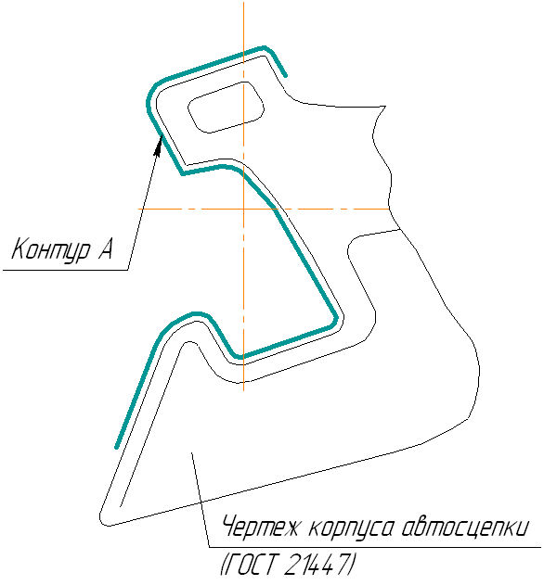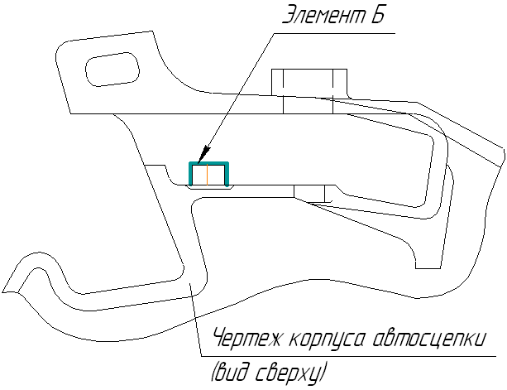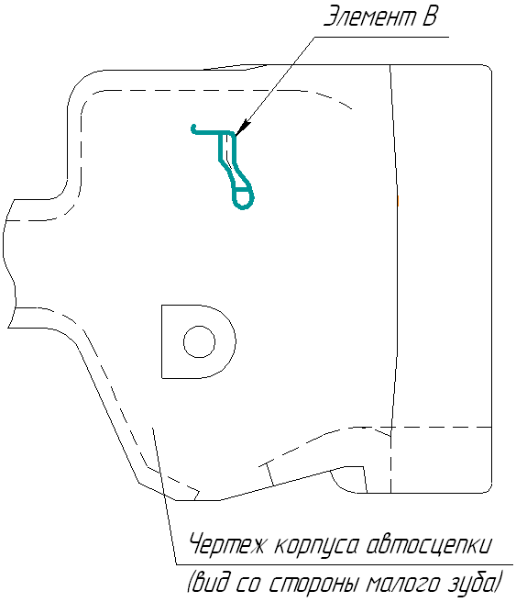

Приложение Б
(обязательное)
Методы определения сертификационных показателей

Б.1. Метод подтверждения соответствия
Очертание контура зацепления корпуса автосцепки должно соответствовать проверке шаблоном 827А (Т770.08.000). Испытаниями подтверждают соответствие фактического очертания контура зацепления корпуса автосцепки требованиям ГОСТ 21447 при помощи проходного шаблона 827А. Шаблон должен иметь индивидуальный номер, указанный на шаблоне и в паспорте. Паспорт должен содержать отметки о прохождении первичного (периодического) контроля. Контроль шаблона следует производить в соответствии с Инструкцией по поверке Т770.00.000 И, 1981 г. с изменениями.
При испытании необходимо пропустить шаблон 827А через контур зацепления корпуса автосцепки по всей высоте головы, при этом направляющая труба должна быть расположена по закруглению в месте перехода малого зуба в ударную стенку зева, а плоская часть шаблона должна проходить в зев и охватывать малый зуб, как показано на рисунке 1.
Контур корпуса признают годным, если шаблон свободно проходит по всей высоте корпуса. По результатам испытаний делается заключение о соответствии контура зацепления требованиям ГОСТ 21447.
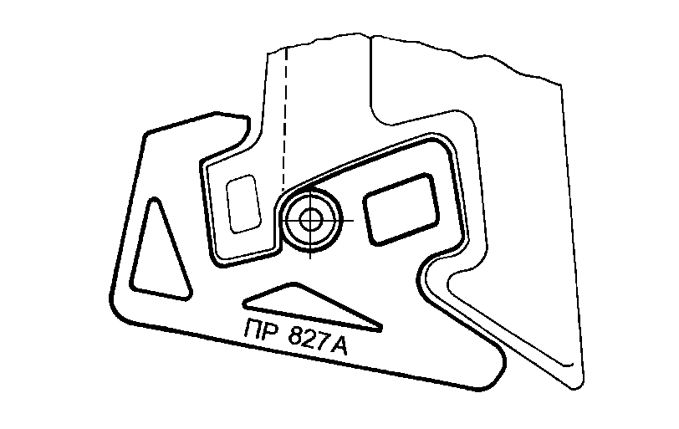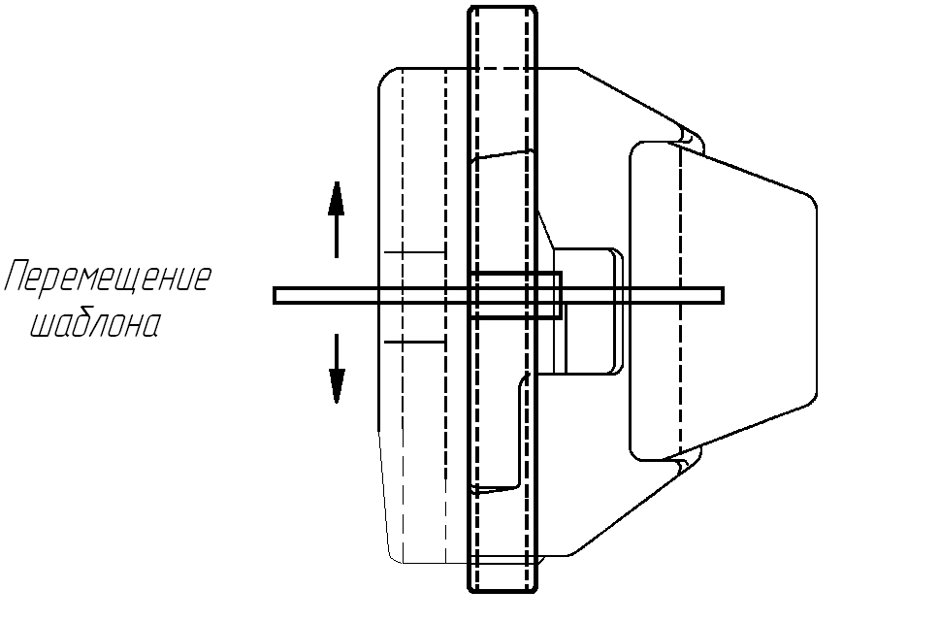
Рисунок 1
Б.2. Метод подтверждения соответствия
Положение шипа для замкодержателя относительно контура зацепления корпуса автосцепки должно соответствовать проверке шаблоном 816А (Т770.04.000).
Испытаниями подтверждают соответствие положения передней кромки шипа для замкодержателя относительно контура зацепления по горизонтали (рисунок 2). Шаблон должен иметь индивидуальный номер, указанный на шаблоне и в паспорте. Паспорт должен содержать отметки о прохождении первичного (периодического) контроля. Контроль шаблона следует производить в соответствии с Инструкцией по поверке Т770.00.000 И, 1981 г. с изменениями.
При испытаниях шаблон вводится в карман корпуса автосцепки и устанавливается так, чтобы штырь 1 опирался сверху на шип для замкодержателя, опоры 2 прилегали к внутренней стенке малого зуба, а опорные поверхности планок 3 прилегали к стенке зева корпуса.
Удерживая шаблон в таком положении, нужно повернуть стрелку 4 так, чтобы мерительный штырь 5 уперся в переднюю боковую кромку шипа для замкодержателя.
Положение передней кромки шипа для замкодержателя относительно контура корпуса признается правильным, если острие стрелки 4 располагается в пределах выреза в основании шаблона.
Корпус автосцепки не годен, если острие стрелки 4 выходит за пределы выреза в ту или иную сторону
Б.3. Метод подтверждения соответствия
Положение полочки для предохранителя замка должно соответствовать проверке шаблоном 834А (Т770.10.000).
Испытаниями подтверждают соответствие положения полочки относительно контура зацепления (по горизонтали) и относительно шипа для замкодержателя (по вертикали) (рисунок 3). Шаблон должен иметь индивидуальный номер, указанный на шаблоне и в паспорте. Паспорт должен содержать отметки о прохождении первичного (периодического) контроля. Контроль шаблона следует производить в соответствии с Инструкцией по поверке Т770.00.000 И, 1981 г. с изменениями.
Проверка положения полочки производится всегда после проверки шипа для замкодержателя, так как при этой проверке шип для замкодержателя является базой шаблона.
Для проверки шаблон вводится в карман корпуса и устанавливается так, чтобы упоры 1 прилегали к стенке зева корпуса, опорные штыри 2 и цилиндрическая часть опоры 3 были прижаты к стенке малого зуба, а другой (прямоугольный) конец опоры 3, располагающийся по другую сторону основания шаблона, опирался на верхнюю кромку шипа для замкодержателя. Удерживая шаблон в таком положении, продвигают от себя движок 4 до упора его концевой губки в полочку. Положение полочки относительно контура признается правильным, если указатель движка 4 располагается в пределах выреза а в основании шаблона.
После этого движок 4 выдвигают в крайнее положение и поворачивают стрелку 5 до опоры ее мерительного штыря на рабочую поверхность полочки.
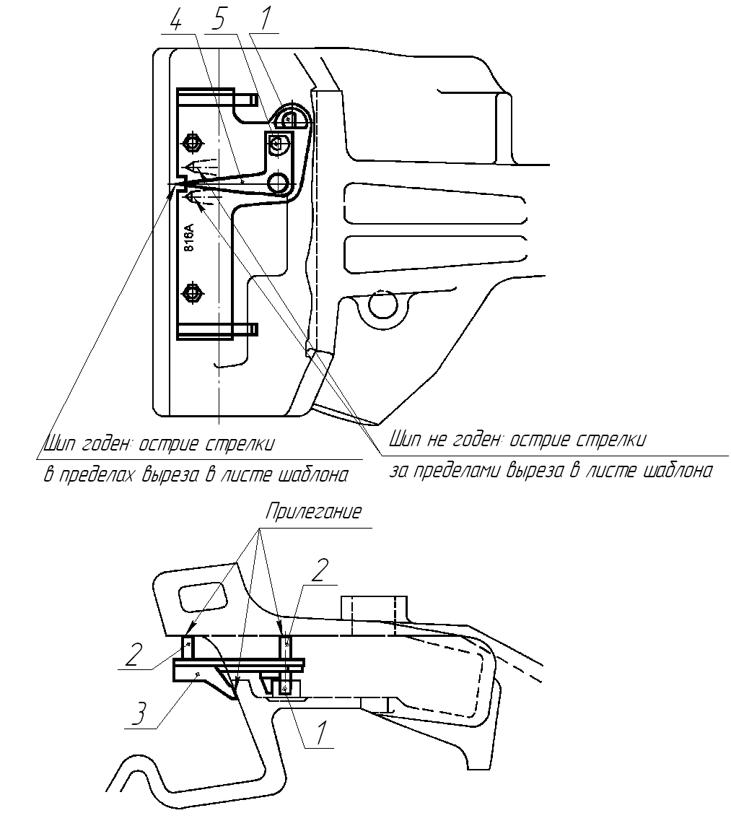
Рисунок 2

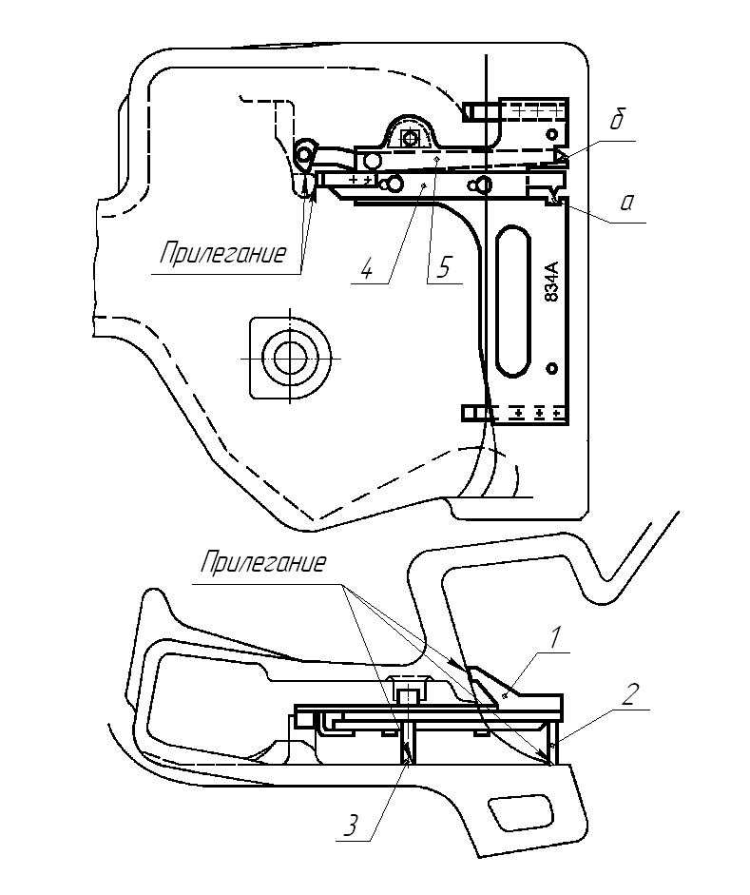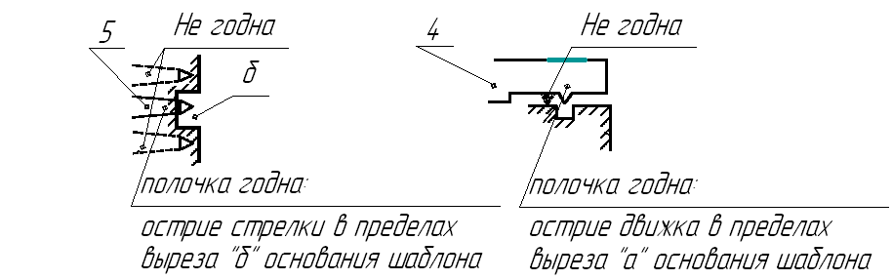

Рисунок 3
Положение полочки относительно шипа для замкодержателя признается правильным, если острие стрелки 5 при этом располагается в пределах выреза б в основании шаблона

